EL NIÑO/OSCILACIÓN DEL SUR (ENSO, por sus siglas en inglés)
DISCUSIÓN DIAGNÓSTICA

emitida por el

CENTRO DE PREDICCIONES CLIMÁTICAS/NCEP/NWS y el Instituto Internacional de Investigación para el Clima y la Sociedad
Traducción cortesía del: NWS-WFO SAN JUAN, PUERTO RICO
11 de febrero de 2021

Estatus del Sistema de alerta del ENSO: Advertencia de La Niña

Sinopsis: Existe un ~60% de probabilidad de transición de La Niña a ENSO-neutral durante la primavera del Hemisferio Norte 2021 (abril-junio).

La Niña persistió en enero, reflejado por las temperaturas de la superficie del mar (SSTs, por sus siglas en inglés) por debajo del promedio extendiéndose desde el este central del Océano Pacífico (Fig. 1). Las SSTs regresaron a cerca del promedio en el este del Océano Pacífico para finales del mes, como es indicado por los últimos valores del índice semanal Niño-3 y Niño-1+2 de -0.3 ºC y -0.2 ºC, respectivamente (Fig. 2). Sin embargo, los últimos valores de los índices del Niño central (Niño-4) y este-central (Niño 3.4) del Océano Pacífico estuvieron en -1.1 ºC y -0.7 ºC. Las temperaturas de superficie del mar por debajo del promedio fueron respaldadas por anomalías negativas de la temperatura de subsuperficie (Fig. 3), las cuales se extienden desde la superficie hasta al menos ~150m por debajo de la superficie entre 160ºE hasta 130 ºO (Fig. 4). Las anomalías de los vientos en los niveles bajos permanecieron del este sobre el oeste hasta el este central del Pacífico tropical (~140 ºO), con la amplitud más amplia cerca de la Línea de Cambio de Fecha. Las anomalías de los vientos en los niveles altos fueron del oeste a través de la mayoría del Pacífico tropical. La convección tropical se mantuvo suprimida desde el Pacífico oeste y central y estuvo aumentada alrededor de las Filipinas y partes de Indonesia (Fig. 5), mientras que tanto la Oscilación del Sur y la Oscilación Ecuatorial del Sur permanecieron positivas. En general, el sistema oceánico y atmosférico combinado indican la continuación de La Niña.
La mayoría de los modelos de IRI/CPC predicen una transición a ENSO-neutral durante la primavera del hemisferio norte 2021 (Fig. 6). El consenso de los pronosticadores está alineado con esta transición y predicen la continuación a ENSO-neutral al menos hasta el verano del hemisferio norte 2021. En parte, debido a la incertidumbre heredada en las predicciones hechas en esta parte del año, el pronóstico para otoño permanece dividido (~50%) entre La Niña y la combinación de otras dos posibilidades (El Niño y Neutral). En resumen, existe un ~60% de probabilidad de transición de La Niña a ENSO-neutral durante la primavera del hemisferio norte 2021 (abril-junio; oprima el Consenso del Pronóstico de CPC/IRI para acceder la probabilidad de cada resultado en periodos de 3-meses).
Se anticipa que La Niña afecte el clima a través de los Estados Unidos durante los próximos meses. Las perspectivas de temperatura y precipitación de temporada a 3-meses se actualizarán el jueves 18 de febrero.
Esta discusión es un esfuerzo consolidado de la Administración Nacional Oceánica y Atmosférica (NOAA, por sus siglas en inglés), el Servicio Nacional de Meteorología de NOAA y sus instituciones afiliadas. Las condiciones oceánicas y atmosféricas son actualizados semanalmente en la página web del Centro de Predicciones Climáticas (Condiciones actuales de El Niño/La Niña y La Discusión de Expertos). Perspectivas y análisis adicionales también están disponibles en el blog del ENSO. Un pronóstico de probabilidad de intensidad está disponible aquí. La próxima Discusión Diagnóstica del ENSO está programada para el 11 de marzo de 2021. Para recibir una notificación por correo electrónico al momento en que la Discusión Diagnóstica del ENSO mensual esté disponible, favor enviar un mensaje a: ncep.list.enso-update@noaa.gov.

Climate Prediction Center
National Centers for Environmental Prediction
NOAA/National Weather Service
College Park, MD 20740
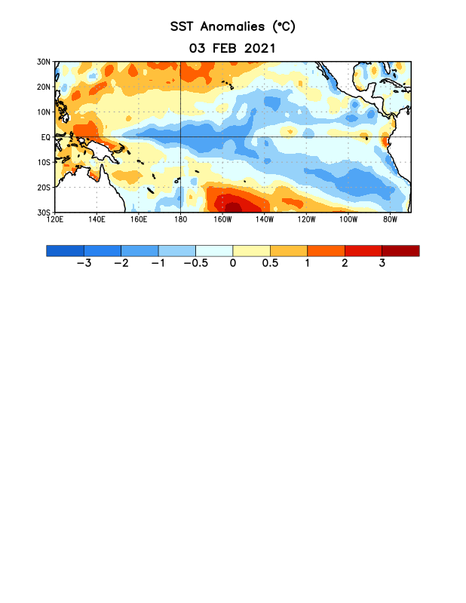
Figura 1. Anomalías (°C) promedio de la temperatura de la superficie del océano (SST, por sus siglas en inglés) para la semana centrada el 3 de febrero de 2021. Las anomalías son calculadas utilizando como referencia los periodos promedio semanales de 1981-2010.

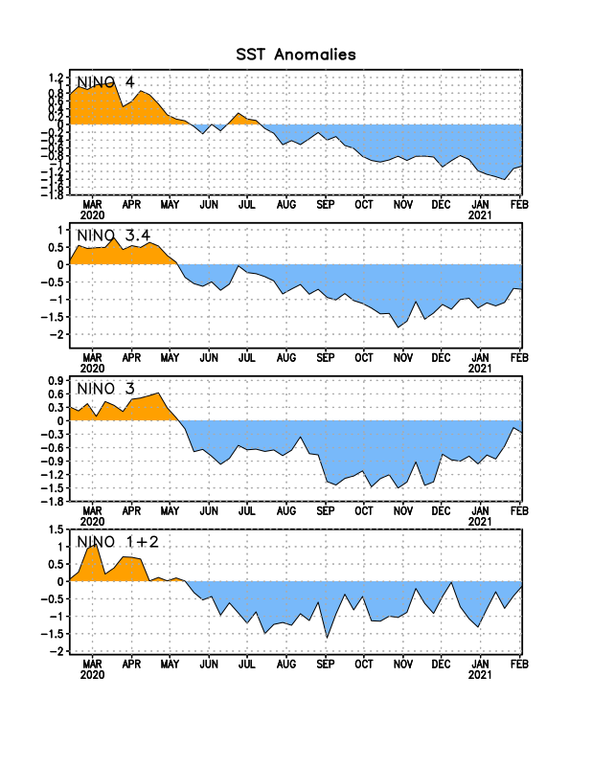
Figura 2. Series de Tiempo de las anomalías (en °C) de temperaturas de la superficie del océano (SST) en un área promediada en las regiones de El Niño [Niño-1+2 (0°-10°S, 90°W-80°W), Niño 3 (5°N-5°S, 150°W-90°W), Niño-3.4 (5°N-5°S, 170°W-120°W), Niño-4 (150°W-160°E y 5°N-5°S)]. Las anomalías de SST son variaciones de los promedios semanales del período base de 1981-2010.
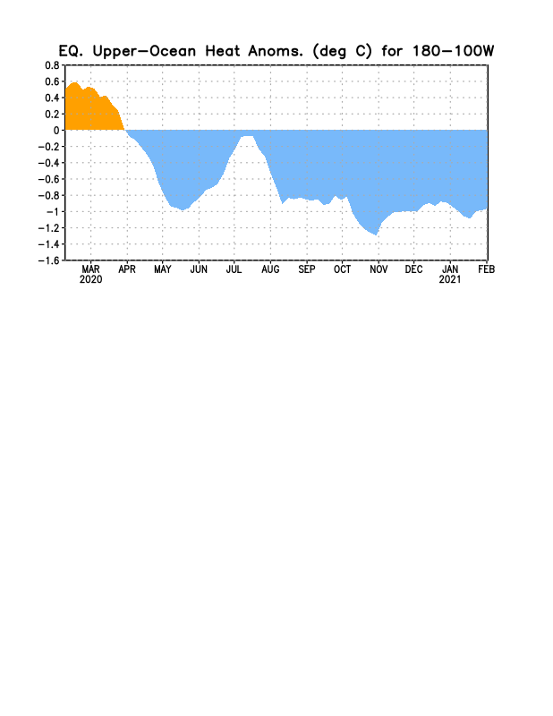
Figura 3. Anomalías del contenido calórico (en °C) en un área promediada del Pacífico ecuatorial (5°N-5°S, 180°-100°W). Las anomalías en el contenido calórico son calculadas como las desviaciones de los penta-promedios del período base de 1981-2010.

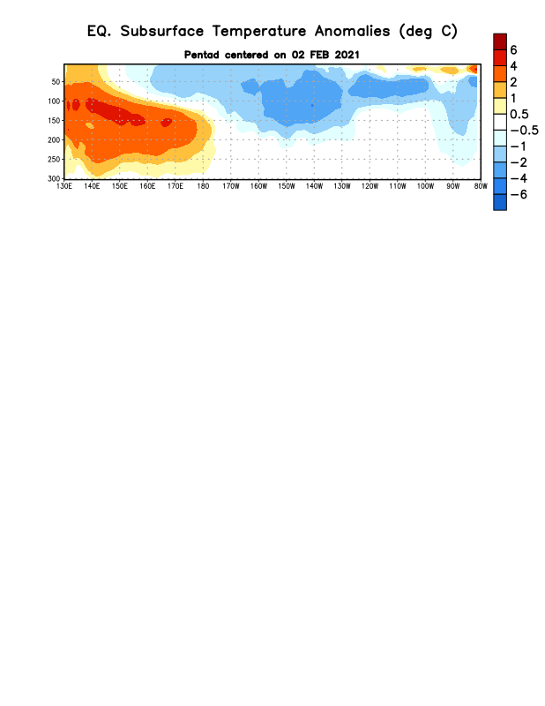
Figura 4: Anomalías de la temperatura (en °C) en un transecto de profundidad-longitudinal (0-300m) en la parte superior del océano Pacífico ecuatorial, centradas en la semana del 2 de febrero de 2021. Las anomalías son variaciones a partir de los penta-promedios durante el periodo base de 1981-2010.

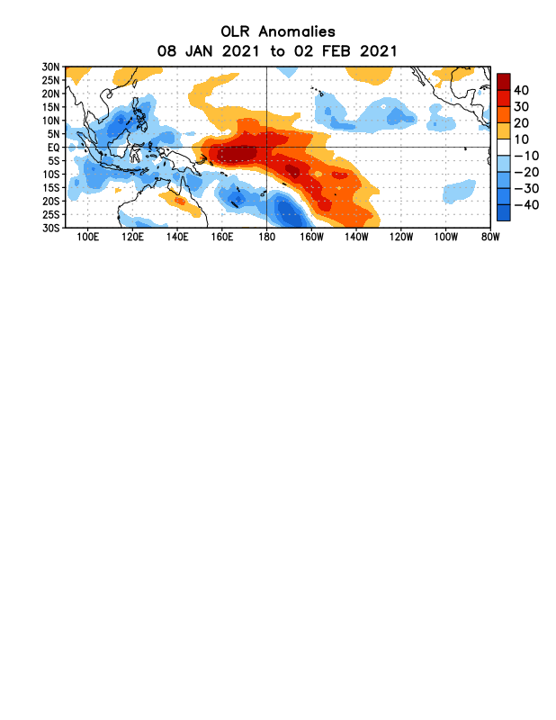
Figura 5. Anomalías del promedio de la radiación de onda larga emitida (OLR, por sus siglas en inglés) (W/m²) durante el período del 8 de enero – 2 de febrero de 2021. Las anomalías de OLR se calculan como desviaciones de los penta-promedios del período base de 1981-2010.

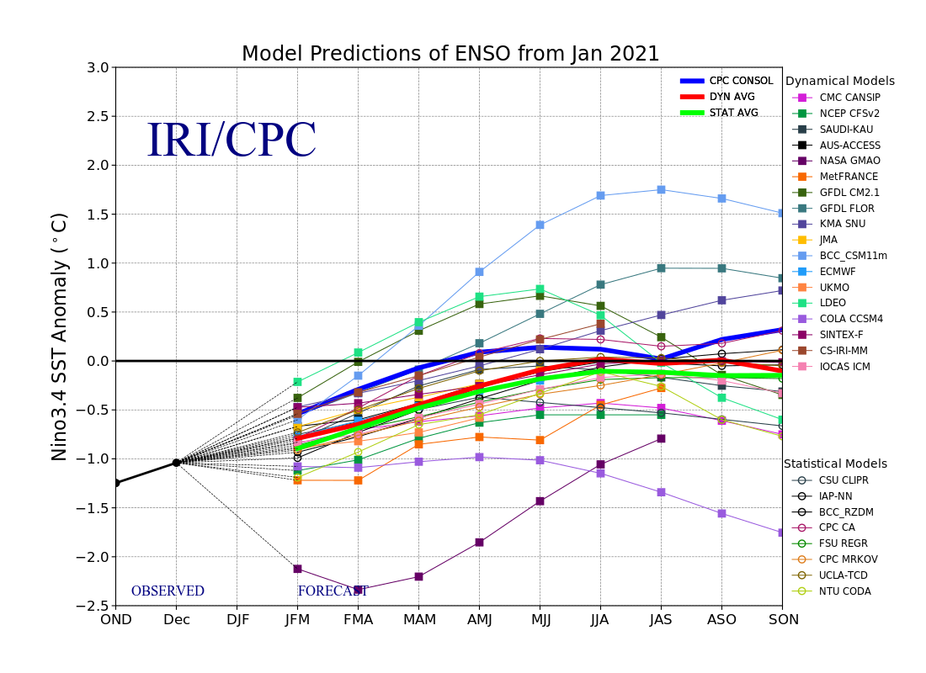
Figura 6. Pronósticos de las anomalías de la temperatura de la superficie del océano (SST) en la región de El Niño 3.4 (5°N-5°S, 120°W-170°W). Figura actualizada el 19 de enero de 2021.

